

**"Қорғаншылық немесе қамқоршылық бойынша функцияларды жүзеге асыратын орган көрсететін мемлекеттік қызметтер регламенттерін бекіту туралы" Астана қаласы әкімдігінің 2015 жылғы 9 қыркүйектегі № 107-1565 қаулысына өзгерістер енгізу туралы**

***Күшін жойған***

Астана қаласы әкімдігінің 2016 жылғы 21 маусымдағы № 107-1325 қаулысы. Астана қаласының Әділет департаментінде 2016 жылы 20 шілдеде № 1040 болып тіркелді. Күші жойылды - Нұр-Сұлтан қаласы әкімдігінің 2020 жылғы 9 қазандағы № 107-2157 қаулысымен

      Ескерту. Күші жойылды - Нұр-Сұлтан қаласы әкімдігінің 09.10.2020 № 107-2157 (алғашқы ресми жарияланған күнінен кейін күнтізбелік он күн өткен соң қолданысқа енгізіледі) қаулысымен.

      "Мемлекеттік көрсетілетін қызметтер туралы" 2013 жылғы 15 сәуірдегі Қазақстан Республикасы Заңының 16-бабына, "Отбасы және балалар саласында көрсетілетін мемлекеттік қызметтер стандарттарын бекіту туралы" Қазақстан Республикасы Білім және ғылым министрінің 2015 жылғы 13 сәуірдегі № 198 бұйрығына өзгерістер енгізу туралы" Қазақстан Республикасы Білім және ғылым министрінің 2016 жылғы 24 наурыздағы № 210 (Нормативтік құқықтық актілерді мемлекеттік тіркеу тіркелімінде № 13670 болып тіркелген) бұйрығына сәйкес Астана қаласының әкімдігі **ҚАУЛЫ ЕТЕДІ**:

      1. "Қорғаншылық немесе қамқоршылық бойынша функцияларды жүзеге асыратын орган көрсететін мемлекеттік қызметтер регламенттерін бекіту туралы" Астана қаласы әкімдігінің 2015 жылғы 09 қыркүйектегі № 107-1565 қаулысына (Нормативтiк құқықтық актiлердiң мемлекеттiк тіркеу тiзiлiмiнде № 952 болып тіркелген, 2015 жылғы 22 қазандағы № 118 (3323) "Астана ақшамы", 2015 жылғы 22 қазандағы № 118 (3341) "Вечерняя Астана" газеттерінде жарияланған) мынадай өзгерістер енгізілсін:

      жоғарыда көрсетілген қаулыға 6, 8-қосымшалар осы қаулыға 1, 2-қосымшаларға сәйкес жаңа редакцияда жазылсын.

      2. "Астана қаласының Білім басқармасы" мемлекеттік мекемесінің басшысына осы қаулыны әділет органдарында мемлекеттік тіркелгеннен кейін ресми және мерзімді баспа басылымдарында, сондай-ақ Қазақстан Республикасының Үкіметі айқындайтын интернет-ресурста және Астана қаласы әкімдігінің интернет-ресурсында жариялау жүктелсін.

      3. Осы қаулының орындалуын бақылау Астана қаласы әкімінің орынбасары Е.Ә. Аманшаевқа жүктелсін.

      4. Осы қаулы әділет органдарында мемлекеттік тіркелген күннен бастап күшіне енеді және алғашқы ресми жарияланған күнінен кейін күнтізбелік он күн өткен соң қолданысқа енгізіледі.

|  |  |
| --- | --- |
| Астана қаласының әкімі | Ә. Жақсыбеков |

|  |  |
| --- | --- |
|  | Астана қаласы әкімдігінің 2016 жылғы 21 маусымдағы № 107-1325 қаулысына 1-қосымша |
|  | Астана қаласы әкімдігінің 2015 жылғы 09 қыркүйектегі № 107-1565 қаулысына 6-қосымша |

**"Патронат тәрбиешілерге берілген баланы (балаларды)**  
**асырап-бағуға ақшалай қаражат төлеуді тағайындау"**  
**мемлекеттік көрсетілетін қызмет регламенті**  
**1. Жалпы ережелер**

      1. "Патронат тәрбиешілерге берілген баланы (балаларды) асырап-бағуға ақшалай қаражат төлеуді тағайындау" мемлекеттік көрсетілетін қызметті (бұдан әрі – мемлекеттік көрсетілетін қызмет) Астана қаласы әкімдігінің уәкілетті органы – "Астана қаласының Білім басқармасы" мемлекеттік мекемесі (бұдан әрі – көрсетілетін қызметті беруші) "Отбасы және балалар саласында көрсетілетін мемлекеттік қызметтер стандарттарын бекіту туралы" Қазақстан Республикасы Білім және ғылым министрінің 2015 жылғы 13 сәуірдегі № 198 бұйрығына өзгерістер енгізу туралы" Қазақстан Республикасы Білім және ғылым министрінің 2016 жылғы 24 наурыздағы № 210 бұйрығымен бекітілген (Нормативтік құқықтық актілерді мемлекеттік тіркеу тіркелімінде № 13670 болып тіркелген) "Патронат тәрбиешілерге берілген баланы (балаларды) асырап-бағуға ақшалай қаражат төлеуді тағайындау" мемлекеттік көрсетілетін қызмет стандарты (бұдан әрі – Стандарт) негізінде көрсетеді.

      Өтінішті қабылдау және мемлекеттік қызмет көрсетудің нәтижесін беру:

      1) көрсетілетін қызметті берушінің кеңсесі;

      2) "электрондық үкіметтің" www.e.gov.kz веб-порталы (бұдан әрі – портал) арқылы жүзеге асырылады.

      2. Мемлекеттік қызметті көрсету нысаны – электрондық (толық автоматтандырылған) және (немесе) қағаз түрінде.

      3. Мемлекеттік қызмет көрсетудің нәтижесі – Стандарттың 1-қосымшасына сәйкес нысан бойынша патронат тәрбиешілерге баланы (балаларды) күтіп-бағуға бөлінген ақша қаражатын тағайындау туралы шешім.

      Мемлекеттік қызмет тегін көрсетіледі.

      Мемлекеттік қызмет алдын-ала жазылусыз және жеделдетіп қызмет көрсетусіз кезек тәртібімен көрсетіледі.

**2. Мемлекеттік қызмет көрсету үдерісінде көрсетiлетiн қызметті**  
**берушiнiң құрылымдық бөлiмшелерiнiң (қызметкерлерiнiң) iс-қимыл**  
**тәртiбiнің сипаттамасы**

      1. Мемлекеттік қызмет көрсету бойынша рәсiмдi (іс-қимылды) бастаудың негізі:

      мемлекеттік қызметті берушіге жүгінген кезде – көрсетілетін қызметті алушының Стандарттың 9-тармағында көрсетілген қажетті құжаттарды ұсынумен Стандартқа 2-қосымшаға сәйкес нысан бойынша өтініші;

      порталға жүгінген кезде – Стандарттың 9-тармағында көрсетілген қажетті құжаттарды ұсынумен көрсетілетін қызметті алушының электрондық цифрлық қолтаңбасы (бұдан әрі – ЭЦҚ) қойылған электрондық құжат нысанындағы сұраныс.

      2. Мемлекеттік қызмет көрсету үдерісінің құрамына кiретiн әрбір рәсімнің (іс-қимылдың) мазмұны, оның орындалу ұзақтығы:

      1-ші іс-қимыл – көрсетілетін қызметті берушінің кеңсе қызметкерінің Стандартқа 2-ші қосымшаға сәйкес қажетті құжаттары қоса берілген көрсетілетін қызметті алушының белгіленген үлгідегі өтінішін қабылдауы және басшыға беруі – 30 (отыз) минут.

      2-ші іс-қимыл – көрсетілетін қызметті берушінің басшысы көрсетілетін қызметті алушының құжаттарын қарастырады және жауапты орындаушыны анықтайды – 1 (бір) жұмыс күні;

      3-ші іс-қимыл – көрсетілетін қызметті берушінің жауапты орындаушысы көрсетілетін қызметті алушының түскен құжаттарын Стандарттың 9 тармағында көрсетілген талаптарға сәйкестігін қарастырады, патронаттық тәрбиеге берілген баланы асырауға бөлінген ақшалай қаражатты тағайындау жөніндегі шешімнің жобасын дайындайды және басшыға қол қоюға береді - 2 (екі) жұмыс күні;

      4-ші іс-қимыл – көрсетілетін қызметті берушінің басшысы мемлекеттік қызметтің нәтижесіне қол қояды, көрсетілетін қызметті берушінің жауапты орындаушысы патронаттық тәрбиеге берілген баланы (балаларды) асырауға бөлінген ақшалай қаражатты тағайындау жөніндегі шешімді тіркейді және береді – 1 (бір) жұмыс күні;

      3. Келесі рәсімді (іс-қимылдарды) орындауды бастау үшін негіз болатын мемлекеттік қызметті көрсету бойынша рәсімдердің (іс-қимылдардың) нәтижесі:

      1-ші рәсімінің (әрекеттің) нәтижесі – қоса берілген құжаттармен өтінішті тіркеу және көрсетілетін қызметті берушінің басшысына беру;

      2-ші рәсімінің (әрекеттің) нәтижесі – басшының құжаттарды жауапты орындаушыға беруі;

      3-ші рәсімінің (әрекеттің) нәтижесі – патронаттық тәрбиеге берілген баланы асырауға бөлінген ақшалай қаражатты тағайындау жөніндегі шешімнің жобасы және басшыға қол қоюға беру;

      4-ші рәсімінің (әрекеттің) нәтижесі – көрсетілетін қызметті берушінің басшысы қол қойған патронаттық тәрбиеге берілген баланы (балаларды) асырауға бөлінген ақшалай қаражатты тағайындау жөніндегі шешімді тіркеу және беру.

      Көрсетілетін қызметті алушы көрсетілетін қызметті берушіге құжаттарды тапсырған сәттен бастап және порталға жүгінген кезде мемлекеттік қызмет көрсету мерзімі – 5 (бес) жұмыс күні.

**3. Мемлекеттік қызмет көрсету үдерісінде көрсетілетін қызметті**  
**берушінің құрылымдық бөлімшелерінің (қызметкерлерінің) өзара**  
**іс-қимыл тәртібін сипаттау**

      1. Мемлекеттік қызмет көрсету үдерісіне қатысатын көрсетілетін қызметті берушінің құрылымдық бөлімшелерінің (қызметкерлерінің) тізбесі:

      1) көрсетілетін қызметті берушінің кеңсе қызметкері;

      2) көрсетілетін қызметті берушінің басшысы;

      3) көрсетілетін қызметті берушінің жауапты орындаушысы.

      2. Мемлекеттік қызмет көрсету процесінде көрсетілетін қызметті берушінің құрылымдық бөлімшелерінің (қызметкерлерінің) рәсімдері (іс-қимылдары) мен өзара іс-қимылдары реттілігінің толық сипаттамасы регламентінің 1-қосымшасына сәйкес мемлекеттік қызмет көрсетудің бизнес-процестерінің анықтамалығында көрсетіледі.

**4. Мемлекеттік қызмет көрсету үдерісінде өзара іс-қимыл және**  
**ақпараттық жүйелерді пайдалану тәртібінің сипаттамасы**

      1. Портал арқылы мемлекеттік қызмет көрсету кезінде көрсетілетін қызметті беруші мен көрсетілетін қызметті алушының жүгіну және рәсімдердің (іс-қимылдардың) реттілігі тәртібін сипаттау:

      1) көрсетілетін қызметті алушы жеке сәйкестендіру нөмірінің (бұдан әрі - ЖСН) және парольдің (порталда тіркелмеген қызмет алушылар үшін іске асырылады) көмегімен порталға тіркеледі;

      2) 1-процесс – мемлекеттік көрсетілетін қызметті алу үшін көрсетілетін қызметті алушының порталда ЖСН және паролін енгізу процесі (авторландыру процесі);

      3) 1-шарт – порталда ЖСН және пароль арқылы тіркелген мемлекеттік көрсетілетін қызметті алушы мәліметтерінің дұрыстығы тексеріледі;

      4) 2-процесс – мемлекеттік көрсетілетін қызметті алушының мәліметтерінде кемшіліктердің болуына байланысты порталда авторландырудан бас тарту туралы хабарлама қалыптастырылады;

      5) 3-процесс – мемлекеттік көрсетілетін қызметті алушы осы регламентте көрсетілген мемлекеттік көрсетілетін қызметті таңдайды, экранға мемлекеттік қызметті көрсетуге арналған сұраныс нысаны шығады және көрсетілетін қызметті алушы нысанды оның құрылымы мен үлгілік талаптарын ескере отырып толтырады (мәліметтерді енгізеді), стандарттың 9-тармағында көрсетілген қажетті құжаттардың көшірмелерін электрондық түрде сұраныс нысанына жалғайды, сондай-ақ сұранысты куәландыру (қол қою) үшін мемлекеттік көрсетілетін қызметті алушы электрондық цифрлық қолтаңбасымен (бұдан әрі – ЭЦҚ) тіркеу куәлігін таңдайды;

      6) 2-шарт – порталда ЭЦҚ тіркеу куәлігінің қолданылу мерзімі және қайтарып алынған (күші жойылған) тіркеу куәліктерінің тізімінде жоқтығы, сондай-ақ бірдейлендіру мәліметтерінің (сұраныста көрсетілген ЖСН мен ЭЦҚ тіркеу куәлігінде көрсетілген ЖСН арасындағы) сәйкестігі тексеріледі;

      7) 4-процесс – көрсетілетін қызметті алушының ЭЦҚ түпнұсқалығының расталмауына байланысты сұратылып отырған – мемлекеттік көрсетілетін қызметтен бас тарту жөнінде хабарлама қалыптастырылады;

      8) 5-процесс – мемлекеттік көрсетілетін қызметті беруші сұранысты өңдеу үшін мемлекеттік көрсетілетін қызметті алушының ЭЦҚ куәландырылған (қол қойылған) электрондық құжатты (мемлекеттік көрсетілетін қызметті алушының сұранысын) электрондық үкімет шлюзі арқылы (бұдан әрі – ЭҮШ) электрондық үкіметтің аймақтық шлюзінің автоматтандырылған жұмыс орнына (бұдан әрі – ЭҮАШ АЖО) жолдайды;

      9) 3-шарт – көрсетілетін қызметті беруші мемлекеттік қызметті көрсетуге негіздеме болатын стандарттың 9-тармағында көрсетілген көрсетілетін қызметті алушының жалғаған құжаттарының сәйкестігін тексереді;

      10) 6-процесс – көрсетілетін қызметті алушының құжаттарында кемшіліктердің болуына байланысты сұратылып отырған мемлекеттік көрсетілетін қызметтен бас тарту туралы хабарлама қалыптастырылады;

      11) 7-процесс – көрсетілетін қызметті алушы порталда қалыптастырылған мемлекеттік көрсетілетін қызметтің нәтижесін (электрондық құжат нысанындағы хабарлама) алады. Мемлекеттік қызметті көрсету нәтижесі көрсетілетін қызметті алушының "жеке кабинетіне" көрсетілетін қызметті берушінің уәкілетті тұлғасының ЭЦҚ-мен куәландырылған электрондық құжат нысанында жолданады.

      Мемлекеттік қызмет көрсету нәтижесі көрсетілетін қызметті берушінің уәкілетті тұлғасының злектрондық цифрлық қолтаңбасымен (бұдан әрі – ЭЦК) куәландырылған электрондық құжат нысанында көрсетілетін қызметті алушының "жеке кабинетіне" жіберіледі және сақталады.

      Портал арқылы мемлекеттік қызметті көрсетуге тартылған ақпараттық жүйелердің функционалдық өзара іс-қимылдары осы регламенттің 3-қосымшасына сәйкес диаграммада көрсетіледі.

|  |  |
| --- | --- |
|  | Патронат тәрбиешілерге берілген баланы (балаларды) асырап-бағуға ақшалай қаражат төлеуді тағайындау" мемлекеттік көрсетілетін қызмет регламентіне 1-қосымша |

**Кеңсе арқылы мемлекеттік қызмет көрсетудің бизнес-үдерістерінің**  
**анықтамалығы**

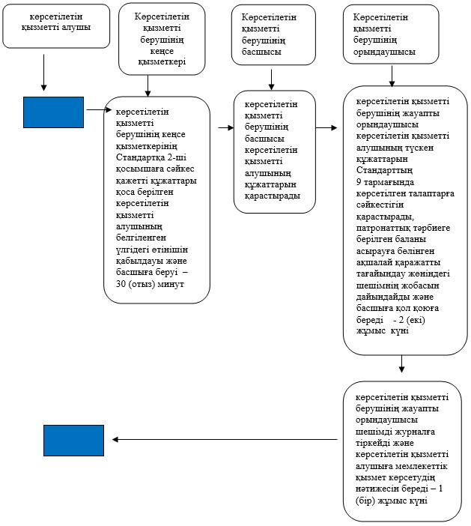

|  |  |
| --- | --- |
|  | Патронат тәрбиешілерге берілген баланы (балаларды) асырап-бағуға ақшалай қаражат төлеуді тағайындау" мемлекеттік көрсетілетін қызмет регламентіне 2-қосымша |

**Портал арқылы мемлекеттік қызмет көрсетудің**  
**бизнес-үдерістерінің анықтамалығы**

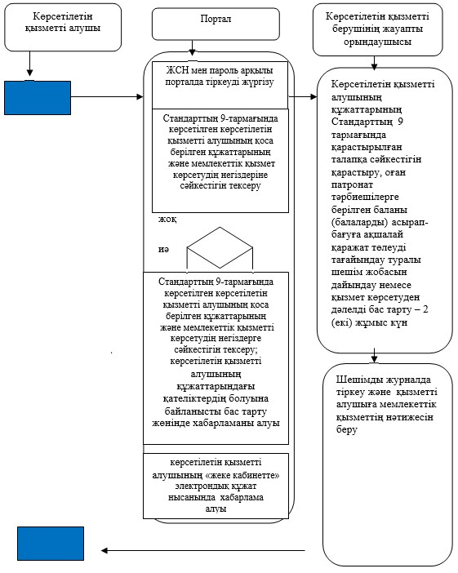

      Шартты белгімелер:

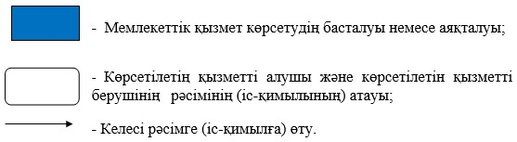

|  |  |
| --- | --- |
|  | Патронат тәрбиешілерге берілген баланы (балаларды) асырап-бағуға ақшалай қаражат төлеуді тағайындау" мемлекеттік көрсетілетін қызмет регламентіне 3-қосымша |

**Портал арқылы мемлекеттік қызмет көрсету процесінде ақпараттық**  
**жүйелерді пайдалану тәртібі**

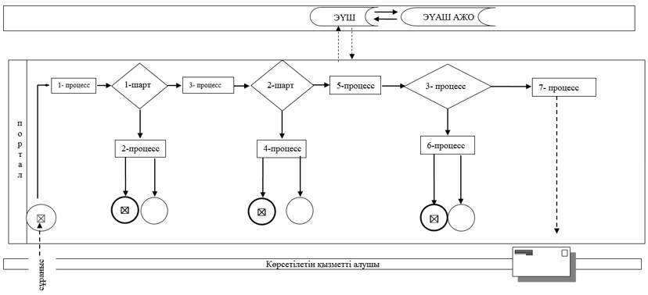

      Шартты белгімелер

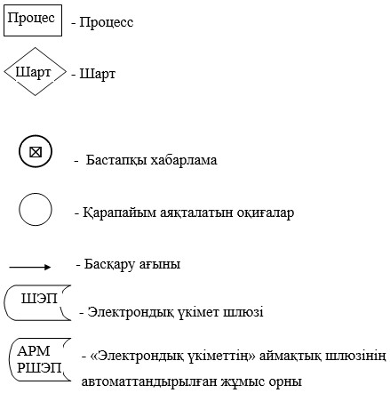

|  |  |
| --- | --- |
|  | Астана қаласы әкімдігінің 2016 жылғы 21 маусымдағы № 107-1325 қаулысына 2-қосымша |
|  | Астана қаласы әкімдігінің 2015 жылғы 09 қыркүйектегі № 107-1565 қаулысына 8-қосымша |

**"Жетім баланы және (немесе) ата-анасының қамқорлығынсыз қалған**  
**баланы асырап алуға байланысты біржолғы ақшалай төлемді**  
**тағайындау" мемлекеттік көрсетілетін қызмет регламенті**  
**1. Жалпы ережелер**

      1. "Жетім баланы және (немесе) ата-анасының қамқорлығынсыз қалған баланы асырап алуға байланысты біржолғы ақшалай төлемді тағайындау" мемлекеттік көрсетілетін қызметті (бұдан әрі – мемлекеттік көрсетілетін қызмет) Астана қаласы әкімдігінің уәкілетті органы – "Астана қаласының Білім басқармасы" мемлекеттік мекемесі (бұдан әрі – көрсетілетін қызметті беруші) "Отбасы және балалар саласында көрсетілетін мемлекеттік қызметтер стандарттарын бекіту туралы" Қазақстан Республикасы Білім және ғылым министрінің 2015 жылғы 13 сәуірдегі № 198 бұйрығына өзгерістер енгізу туралы" Қазақстан Республикасы Білім және ғылым министрінің 2016 жылғы 24 наурыздағы № 210 бұйрығымен (Нормативтік құқықтық актілерді мемлекеттік тіркеу тізілімінде, № 13670 болып тіркелген) бекітілген "Жетім баланы және (немесе) ата-анасының қамқорлығынсыз қалған баланы асырап алуға байланысты біржолғы ақшалай төлемді тағайындау" мемлекеттік қызмет стандарты (бұдан әрі – Стандарт) негізінде көрсетеді.

      Өтінішті қабылдау және мемлекеттік қызмет көрсетудің нәтижесін беру:

      1) көрсетілетін қызметті берушінің кеңсесі;

      2) "электрондық үкіметтің" www.e.gov.kz веб-порталы (бұдан әрі – портал) арқылы жүзеге асырылады.

      2. Мемлекеттік қызметті көрсету нысаны – электрондық (толық автоматтандырылған) және (немесе) қағаз түрінде.

      3. Мемлекеттік қызмет көрсетудің нәтижесі – Стандарттың 1-қосымшасына сәйкес нысан бойынша жетім баланы және (немесе) ата-анасының қамқорлығынсыз қалған баланы асырап алуға байланысты біржолғы ақшалай төлемді тағайындау туралы шешім.

      Мемлекеттік қызмет тегін көрсетіледі.

      Мемлекеттік қызмет алдын-ала жазылусыз және жеделдетіп қызмет көрсетусіз кезек тәртібімен көрсетіледі.

**2. Мемлекеттік қызмет көрсету үдерісінде көрсетiлетiн қызметті**  
**берушiнiң құрылымдық бөлiмшелерiнiң (қызметкерлерiнiң) іс-қимыл**  
**тәртiбiнің сипаттамасы**

      1. Мемлекеттiк қызмет көрсету бойынша рәсiмдi (іс-қимылды) бастаудың негізі:

      мемлекеттік қызметті берушіге жүгінген кезде – көрсетілетін қызметті алушының Стандарттың 9-тармағында көрсетілген қажетті құжаттарды ұсынумен Стандартқа 2-қосымшаға сәйкес нысан бойынша өтініш беруі;

      порталға жүгінген кезде – Стандарттың 9-тармағында көрсетілген қажетті құжаттарды ұсынумен көрсетілетін қызметті алушының электрондық цифрлық қолтаңбасы (бұдан әрі – ЭЦҚ) қойылған электрондық құжат нысанындағы сұраныс.

      2. Мемлекеттiк қызмет көрсету үдерісінің құрамына кiретiн әрбір рәсімнің (іс-қимылдың) мазмұны, оның орындалу ұзақтығы:

      1-ші іс-қимыл – көрсетілетін қызметті берушінің кеңсе қызметкерінің Стандартқа 2-ші қосымшаға сәйкес қажетті құжаттары қоса берілген көрсетілетін қызметті алушының белгіленген үлгідегі өтінішін қабылдауы және басшыға беруі – 30 (отыз) минут.

      2-ші іс-қимыл – көрсетілетін қызметті берушінің басшысы көрсетілетін қызметті алушының құжаттарын қарастырады және жауапты орындаушыны анықтайды – 1 (бір) жұмыс күні;

      3-ші іс-қимыл – көрсетілетін қызметті берушінің жауапты орындаушысы көрсетілетін қызметті алушының түскен құжаттарын Стандарттың 9 тармағында көрсетілген талаптарға сәйкестігін қарастырады, жетім бала және (немесе) ата-анасының қаморлығынсыз қалған баланы асырап алуға байланысты біржолғы ақшалай төлемді тағайындау жөніндегі шешімнің жобасын дайындайды немесе мемлекеттік қызметті көрсетуден дәлелді бас тарту – 7 (жеті) жұмыс күні;

      4-ші іс-қимыл – көрсетілетін қызметті берушінің басшысы мемлекеттік қызметтің нәтижесіне қол қояды, көрсетілетін қызметті берушінің жауапты орындаушысы жетім бала және (немесе) ата-анасының қаморлығынсыз қалған баланы асырап алуға байланысты біржолғы ақшалай төлемді тағайындау жөніндегі шешімді тіркейді және береді – 1 (бір) жұмыс күні;

      3. Келесі рәсімді (іс-қимылдарды) орындауды бастау үшін негіз болатын мемлекеттік қызметті көрсету бойынша рәсімдердің (іс-қимылдардың) нәтижесі:

      1-ші рәсімінің (әрекеттің) нәтижесі – қоса берілген құжаттарымен өтінішті тіркеу және көрсетілетін қызметті берушінің басшысына береді;

      2-ші рәсімінің (әрекеттің) нәтижесі – басшының құжаттарды жауапты орындаушыға беруі.

      3-ші рәсімінің (әрекеттің) нәтижесі – жетім бала және (немесе) ата-анасының қаморлығынсыз қалған баланы асырап алуға байланысты біржолғы ақшалай төлемді тағайындау жөніндегі шешімнің жобасы және басшыға қол қоюға беру;

      4-ші рәсімінің (әрекеттің) нәтижесі – көрсетілетін қызметті берушінің басшысы қол қойған жетім бала және (немесе) ата-анасының қаморлығынсыз қалған баланы асырап алуға байланысты біржолғы ақшалай төлемді тағайындау жөніндегі шешімді тіркеу және беру.

      Көрсетілетін қызметті алушы көрсетілетін қызметті берушіге құжаттарды тапсырған сәттен бастап және порталға жүгінген кезде мемлекеттік қызмет көрсету мерзімі – 10 (он) жұмыс күні.

**3. Мемлекеттік қызмет көрсету үдерісінде көрсетілетін қызметті**  
**берушінің құрылымдық бөлімшелерінің (қызметкерлерінің) өзара**  
**іс-қимыл тәртібінің сипаттамасы**

      1. Мемлекеттік қызмет көрсету үдерісіне қатысатын көрсетілетін қызметті берушінің құрылымдық бөлімшелерінің (қызметкерлерінің) тізбесі:

      1) көрсетілетін қызметті берушінің кеңсе қызметкері;

      2) көрсетілетін қызметті берушінің басшысы;

      3) көрсетілетін қызметті берушінің жауапты орындаушысы.

      2. Мемлекеттік қызмет көрсету процесінде көрсетілетін қызметті берушінің құрылымдық бөлімшелерінің (қызметкерлерінің) рәсімдері (іс-қимылдары) мен өзара іс-қимылдары реттілігінің толық сипаттамасы "Жетім баланы және (немесе) ата-анасының қамқорлығынсыз қалған баланы асырап алуға байланысты біржолғы ақшалай төлемді тағайындау" мемлекеттік көрсетілетін қызмет регламентінің қосымшасына сәйкес мемлекеттік қызмет көрсетудің бизнес-процестерінің анықтамалығында көрсетіледі.

**4. Мемлекеттік қызмет көрсету үдерісінде өзара іс-қимыл және**  
**ақпараттық жүйелерді пайдалану тәртібін сипаттау**

      1. Портал арқылы мемлекеттік қызмет көрсету кезінде көрсетілетін қызметті беруші мен көрсетілетін қызметті алушының жүгіну және рәсімдердің (іс-қимылдардың) реттілігі тәртібін сипаттау:

      1) көрсетілетін қызметті алушы жеке сәйкестендіру нөмірінің (бұдан әрі - ЖСН) және парольдің (порталда тіркелмеген қызмет алушылар үшін іске асырылады) көмегімен порталға тіркеледі;

      2) 1-процесс – мемлекеттік көрсетілетін қызметті алу үшін көрсетілетін қызметті алушының порталда ЖСН және паролін енгізу процесі (авторландыру процесі);

      3) 1-шарт – порталда ЖСН және пароль арқылы тіркелген мемлекеттік көрсетілетін қызметті алушы мәліметтерінің дұрыстығы тексеріледі;

      4) 2-процесс – мемлекеттік көрсетілетін қызметті алушының мәліметтерінде кемшіліктердің болуына байланысты порталда авторландырудан бас тарту туралы хабарлама қалыптастырылады;

      5) 3-процесс – мемлекеттік көрсетілетін қызметті алушы осы регламентте көрсетілген мемлекеттік көрсетілетін қызметті таңдайды, экранға мемлекеттік қызметті көрсетуге арналған сұраныс нысаны шығады және көрсетілетін қызметті алушы нысанды оның құрылымы мен үлгілік талаптарын ескере отырып толтырады (мәліметтерді енгізеді), стандарттың 9-тармағында көрсетілген қажетті құжаттардың көшірмелерін электрондық түрде сұраныс нысанына жалғайды, сондай-ақ сұранысты куәландыру (қол қою) үшін мемлекеттік көрсетілетін қызметті алушы электрондық цифрлық қолтаңбасымен (бұдан әрі – ЭЦҚ) тіркеу куәлігін таңдайды;

      6) 2-шарт – порталда ЭЦҚ тіркеу куәлігінің қолданылу мерзімі және қайтарып алынған (күші жойылған) тіркеу куәліктерінің тізімінде жоқтығы, сондай-ақ бірдейлендіру мәліметтерінің (сұраныста көрсетілген ЖСН мен ЭЦҚ тіркеу куәлігінде көрсетілген ЖСН арасындағы) сәйкестігі тексеріледі;

      7) 4-процесс – көрсетілетін қызметті алушының ЭЦҚ түпнұсқалығының расталмауына байланысты сұратылып отырған – мемлекеттік көрсетілетін қызметтен бас тарту жөнінде хабарлама қалыптастырылады;

      8) 5-процесс – мемлекеттік көрсетілетін қызметті беруші сұранысты өңдеу үшін мемлекеттік көрсетілетін қызметті алушының ЭЦҚ куәландырылған (қол қойылған) электрондық құжатты (мемлекеттік көрсетілетін қызметті алушының сұранысын) электрондық үкімет шлюзі арқылы (бұдан әрі – ЭҮШ) электрондық үкіметтің аймақтық шлюзінің автоматтандырылған жұмыс орнына (бұдан әрі – ЭҮАШ АЖО) жолдайды;

      9) 3-шарт – көрсетілетін қызметті беруші мемлекеттік қызметті көрсетуге негіздеме болатын стандарттың 9-тармағында көрсетілген көрсетілетін қызметті алушының жалғаған құжаттарының сәйкестігін тексереді;

      10) 6-процесс – көрсетілетін қызметті алушының құжаттарында кемшіліктердің болуына байланысты сұратылып отырған мемлекеттік көрсетілетін қызметтен бас тарту туралы хабарлама қалыптастырылады;

      11) 7-процесс – көрсетілетін қызметті алушы порталда қалыптастырылған мемлекеттік көрсетілетін қызметтің нәтижесін (электрондық құжат нысанындағы хабарлама) алады.

      Мемлекеттік қызмет көрсету нәтижесі көрсетілетін қызметті берушінің уәкілетті тұлғасының злектрондық цифрлық қолтаңбасымен (бұдан әрі – ЭЦК) куәландырылған электрондық құжат нысанында көрсетілетін қызметті алушының "жеке кабинетіне" жіберіледі және сақталады.

      Портал арқылы мемлекеттік қызметті көрсетуге тартылған ақпараттық жүйелердің функционалдық өзара іс-қимылдары осы регламенттің 3-қосымшасына сәйкес диаграммада көрсетіледі.

|  |  |
| --- | --- |
|  | "Жетім баланы және (немесе) ата-анасының қамқорлығынсыз қалған баланы асырап алуға байланысты біржолғы ақшалай төлемді тағайындау" мемлекеттік көрсетілетін қызмет регламентіне 1-қосымша |

**Канцелярия арқылы мемлекеттік қызмет көрсетудің**  
**бизнес-үдерістерінің анықтамалығы**

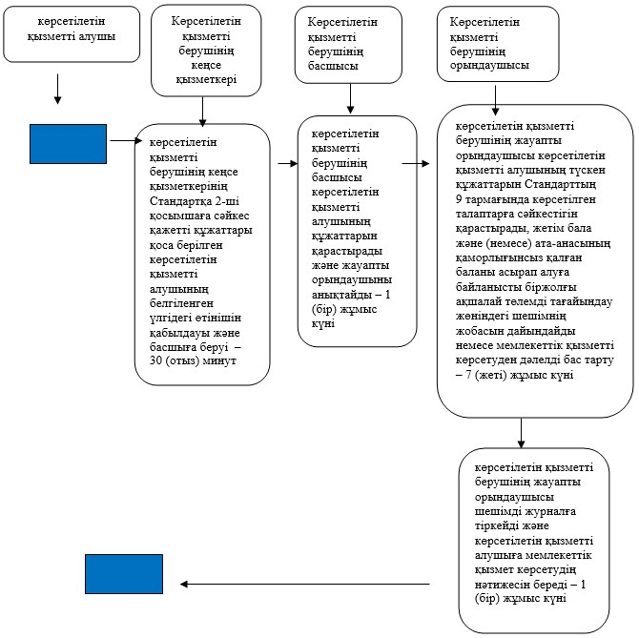

|  |  |
| --- | --- |
|  | "Жетім баланы және (немесе) ата-анасының қамқорлығынсыз қалған баланы асырап алуға байланысты біржолғы ақшалай төлемді тағайындау" мемлекеттік көрсетілетін қызмет регламентіне 2-қосымша |

**Портал арқылы мемлекеттік қызмет көрсетудің**  
**бизнес-үдерістерінің анықтамалығы**

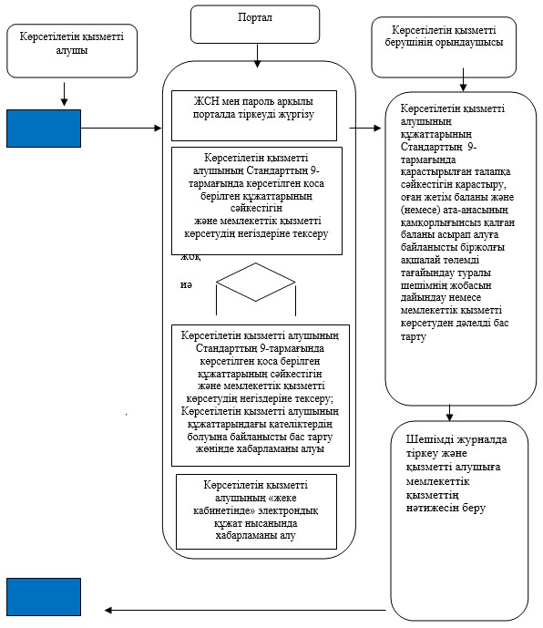

      Шартты белгімелер

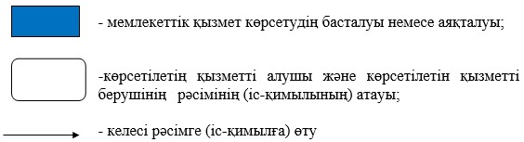

|  |  |
| --- | --- |
|  | "Жетім баланы және (немесе) ата-анасының қамқорлығынсыз қалған баланы асырап алуға байланысты біржолғы ақшалай төлемді тағайындау" мемлекеттік көрсетілетін қызмет регламентіне 3-қосымша |

**Портал арқылы мемлекеттік қызмет көрсету процесінде ақпараттық**  
**жүйелерді пайдалану тәртібі**

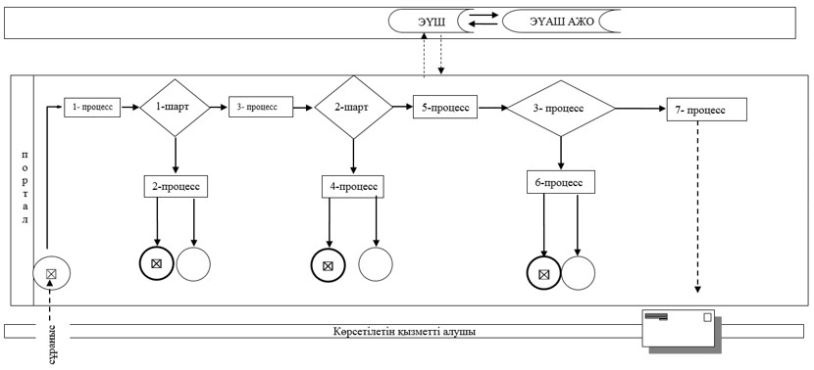

      Шартты белгімелер

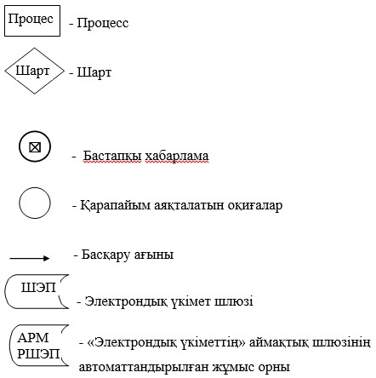

© 2012. Қазақстан Республикасы Әділет министрлігінің «Қазақстан Республикасының Заңнама және құқықтық ақпарат институты» ШЖҚ РМК